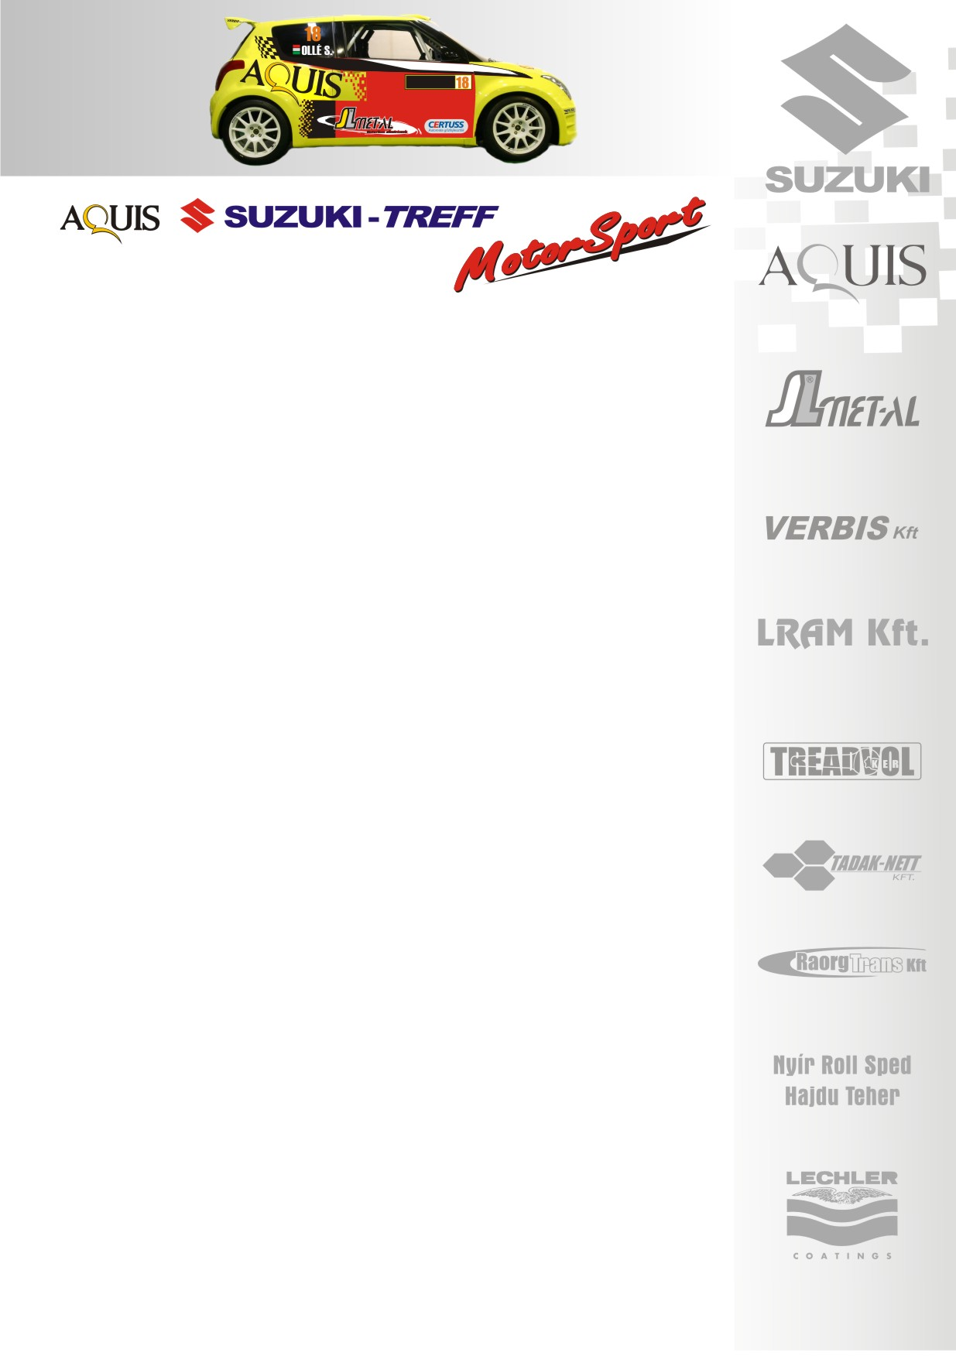
2009. december 04.
Suzuki Team Hungary
Mikulás Rallye, Beharangozó
Ollé Sasa- Kerék Balázs
Suzuki Ignis

Idényzáró mulatság
A Suzuki Hungary Team csapata megnövekedett létszámmal és meglepő névsorral várja a Mikulás Rali rajtját. A Super1600-as kategória színe-java azonos körülmények között vívja meg Veszprémben az évad utolsó viadalát…
Ollé Sasa- Kerék Balázs: „A Super1600-as kategória egy olyan ritkaságszámba menő géposztály, ahol a versenyzők nem ütik-verik egymást, hanem egy laza baráti társaság alakult ki. Természetesen benne van a rali sava-borsa, vagyis komolyakat csatázunk egymás ellen, a versenypályán ellenfelek vagyunk, de sohasem ellenségek. Így jött az ötlet, hogy mi lenne, ha most abszolút egyenlő feltételek mellett versenyeznénk. A csapatban így most a négy N-es Ignis-é lett a főszerep, mindegyikünk egy ilyen autóban csap a lovak közé: Kakuszi Zsolt a barátnőjével, Kakuszi Csabi a feleségével, Pálinkás Zsolti a szponzorával, míg én Balázzsal rajtolok, akivel összeszokott párost alkotunk. Egyenlő körülmények között –sorsolás után dől el ki, melyik Ignisszel indul-, ugyanolyan autóval tesszük próbára magunkat. Az eredmény nagyban attól függ, hogy ki az, aki a leggyorsabban beleszokik ebbe az autóba, ki tud a legrövidebb idő alatt alkalmazkodni. Mindenki esélyes lehet, annak idején, amikor megépítettük ültem benne, jó élmény volt ezt az autót vezetni, stabil kis kocsi. Egy jó hangulatú mulatsággal zárjuk ezt az évet!
Lesz még ilyen autó a mezőnyben, de mi csak egymásra figyelünk, egy házi bajnokságot rendezünk, a végén dől el az első négy hely sorsa, és természetesen kupával díjazzuk a legjobbat!”

Köszönjük támogatóinknak!
További információk: Papp Zsuzsa 06-30-239-5827
A rendszeresen frissülő honlapunkon, www.ollesasa.hu –n!

